INDICAÇÃO Nº 01192/2013

“Retirada de ‘lixão’ na Rua Oscar Franco de Camargo esquina com a Rua Do Cromo, no bairro Mollon IV”.

**INDICA** ao Senhor Prefeito Municipal, na forma regimental, determinar ao setor competente que tome providências no sentido de executar a retirada de ‘lixão’ despejado na Rua Oscar Franco de Camargo esquina com a Rua Do Cromo, no bairro Mollon IV.

**Justificativa:**

Na Rua Oscar Franco de Camargo esquina com a Rua Do Cromo, existe uma grande quantidade de entulho. Por esse motivo, pede-se a gentileza de fazer a limpeza deste local.

Plenário “Dr. Tancredo Neves”, em 26 de fevereiro de 2013.

**ADEMIR DA SILVA**

-vereador-

**(Fls. 2 da INDICAÇÃO n° /13)**

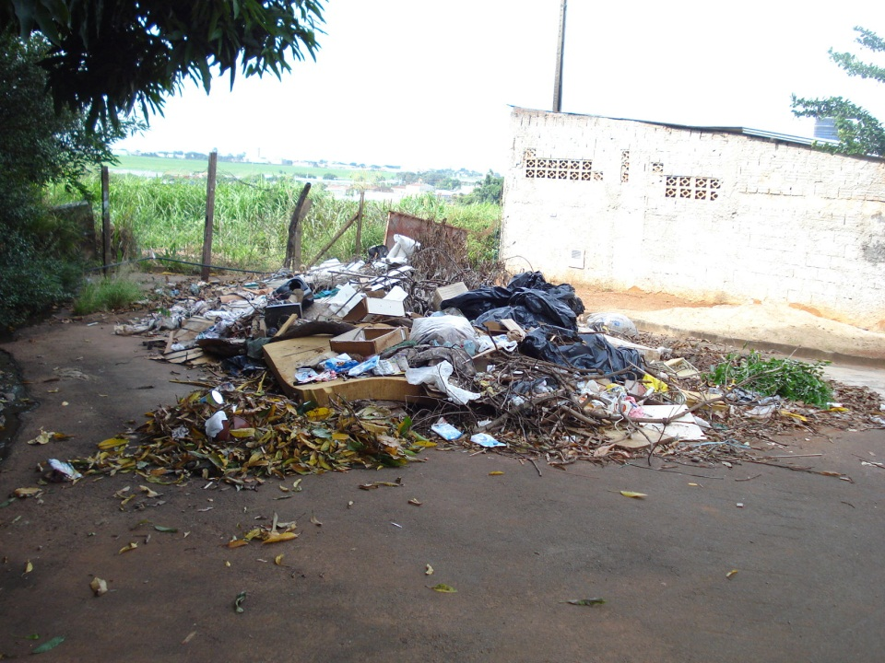

Retirada de ‘lixão’ na Rua Oscar Franco de Camargo, esquina

com a Rua Do Cromo, no bairro Mollon IV.

Plenário “Dr. Tancredo Neves”, em 26 de fevereiro de 2013.

**ADEMIR DA SILVA**

-vereador-